**Павел Терентьевич Савельев 1901 г.р.– участник гражданской войны, бился сВрангелем,бандами Махно. Когда вернулся с войны, земляки избрали его председателем колхоза. В те годы Павел Терентьевич стал коммунистом. Во время Великой Отечественной войны в составе Челябинского добровольческого корпуса воевал с фашистами. Учавствуя в наступательных боях в составе добровольческого танкового корпуса 30-й бригады, Орловского фронта и в составе 383 дивизии 511 стрелкого полка Керченского фронта 4 декабря 1943 года на подступах к городу Керч получил тяжелое пулевое ранение левого предплечья левой руки.**

**В мирное время, руководил колхозами, был председатем сельского Совета.**

**Награды: Орден Отечественной войны II степени, медаль «За отвагу» и другие награды.**

[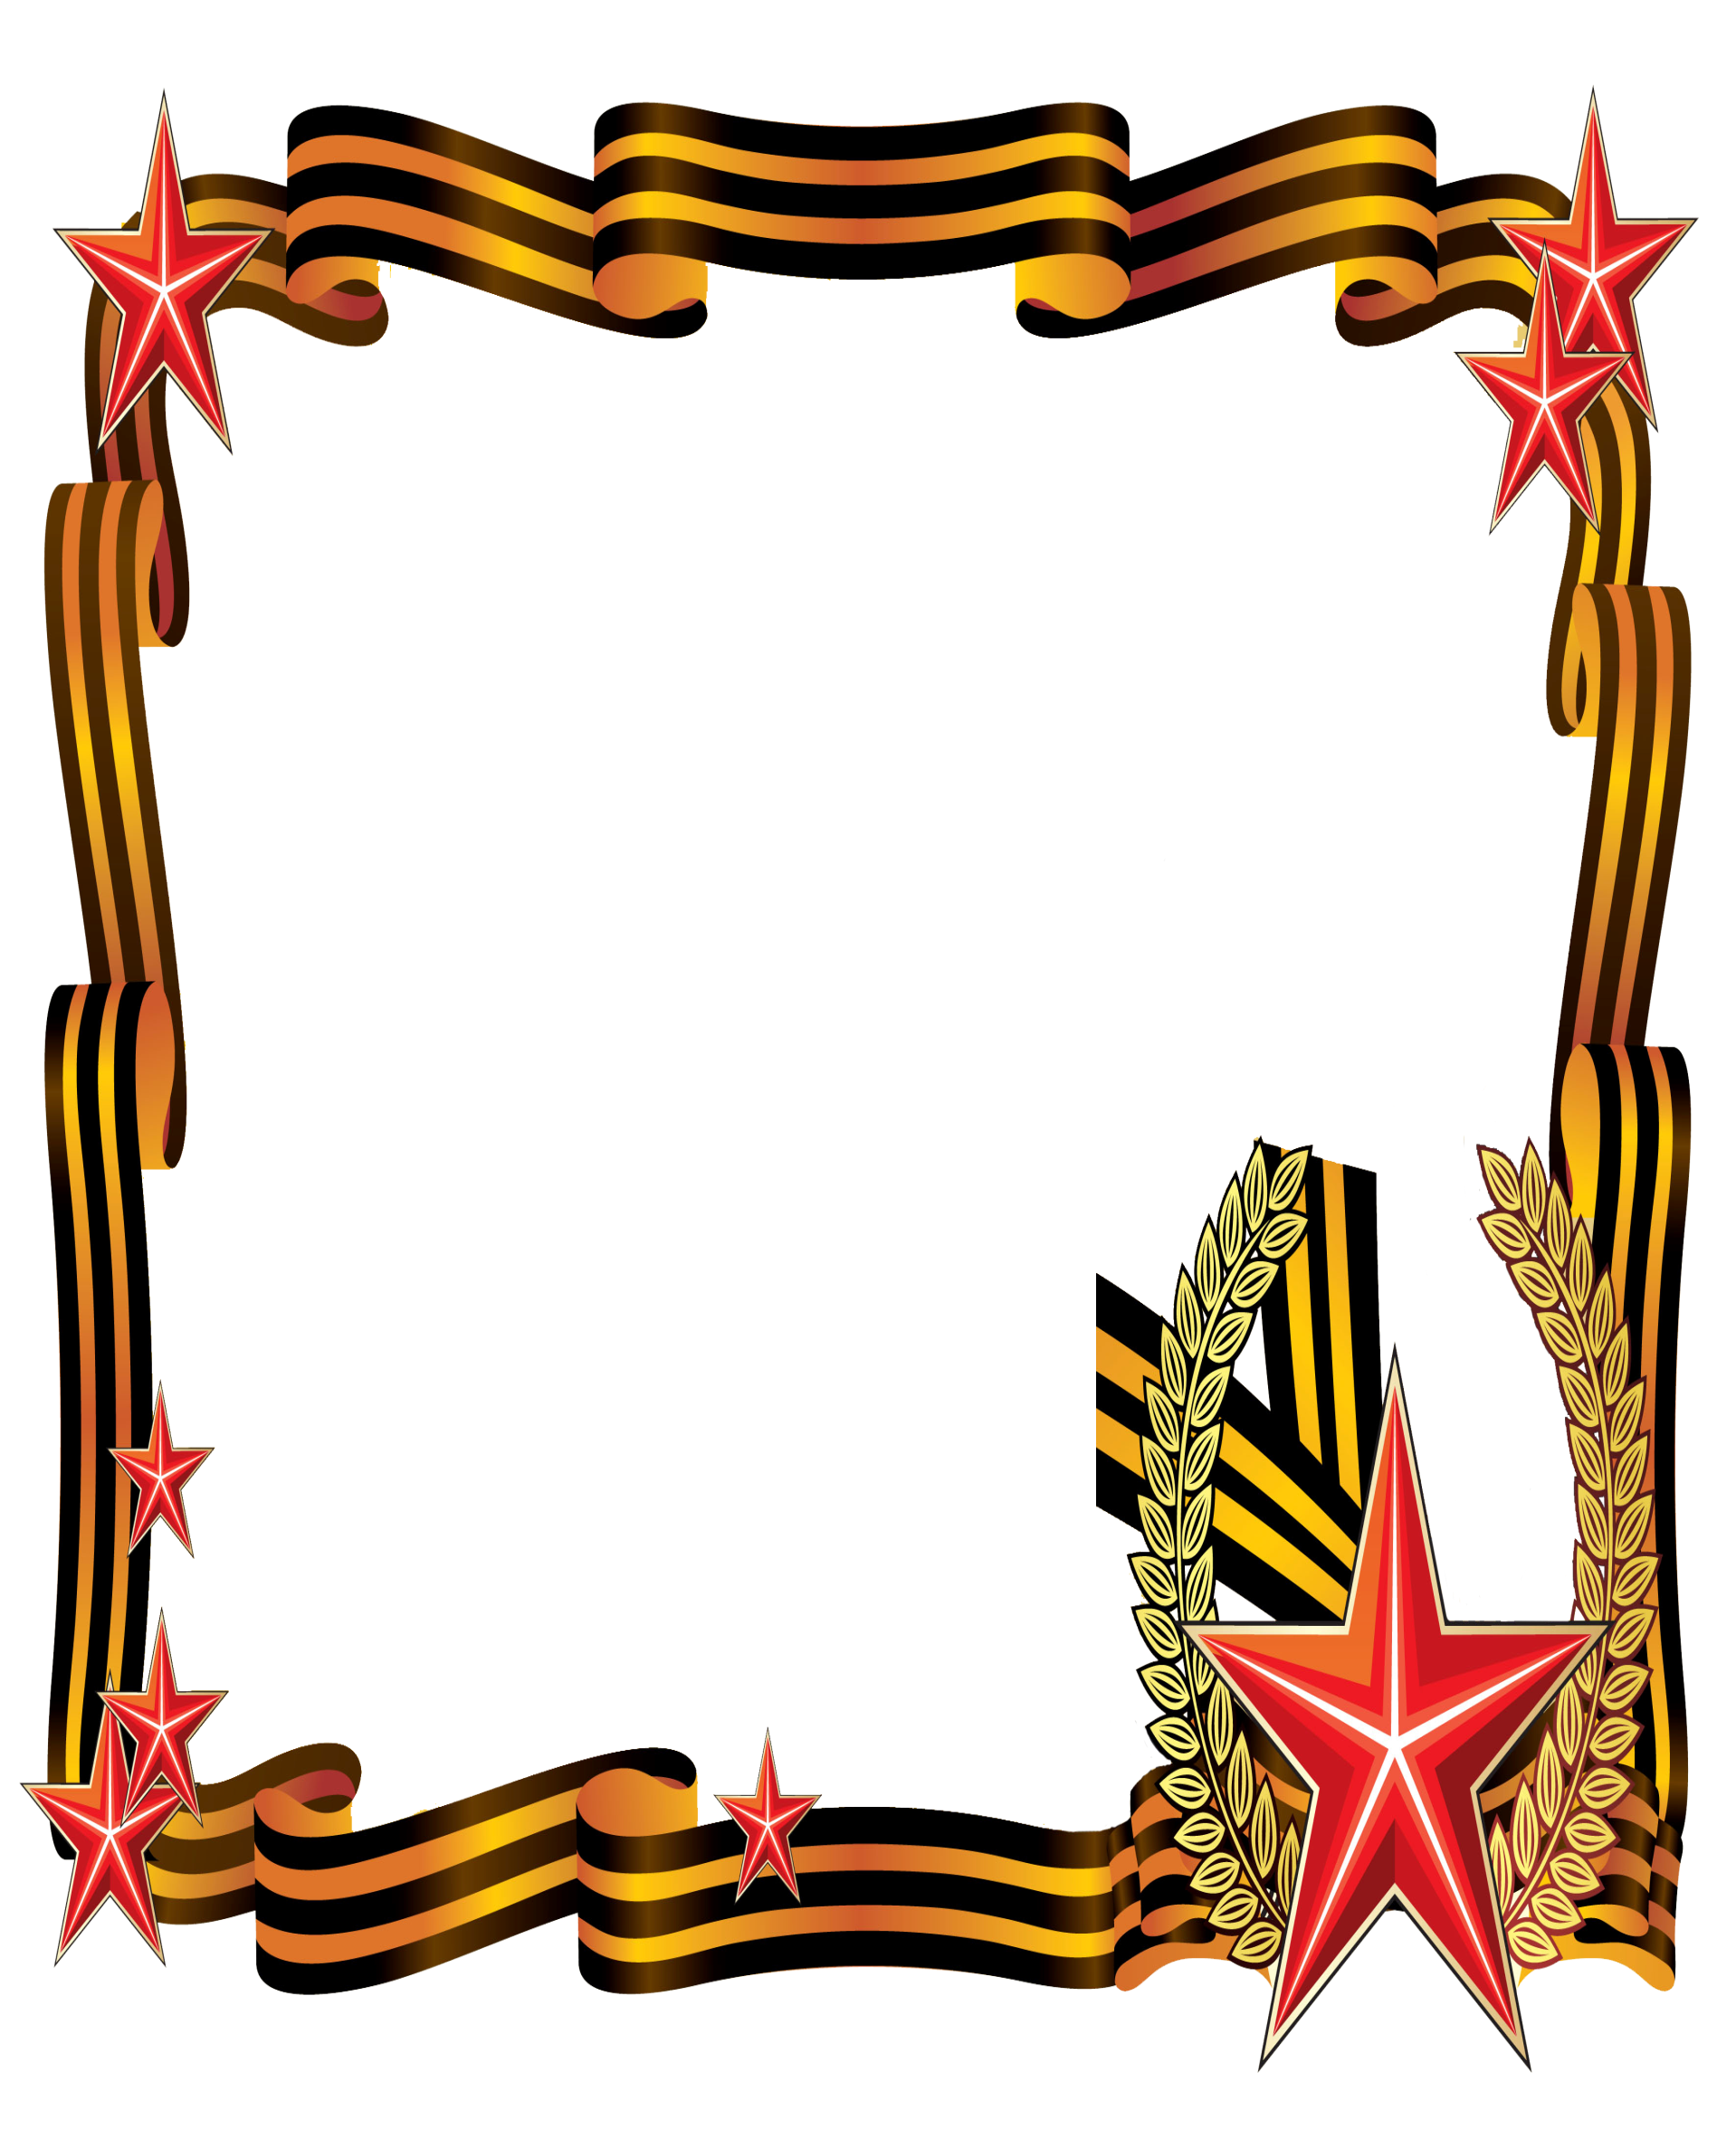](http://go.mail.ru/redir?q=%D1%80%D0%B0%D0%BC%D0%BA%D0%B0%20%D0%B3%D0%B5%D0%BE%D1%80%D0%B3%D0%B8%D0%B5%D0%B2%D1%81%D0%BA%D0%B0%D1%8F%20%D0%BB%D0%B5%D0%BD%D1%82%D0%B0&via_page=1&type=sr&redir=eJzLKCkpsNLXLy8v10vMyUkpz9MrKtUvSszNTtRNyUzNU9ctyE_KTE2p1C3IS9fLKMnNYbjYcGHDhT0Xdl3YoHBh84WtF_YBBTZf2AFkbbrYCBK-2K9wYTeQu_di04UNDIYmliYGpiamFhYMgvW7zH7znNnPF996PMpU_DMAGqA8YA)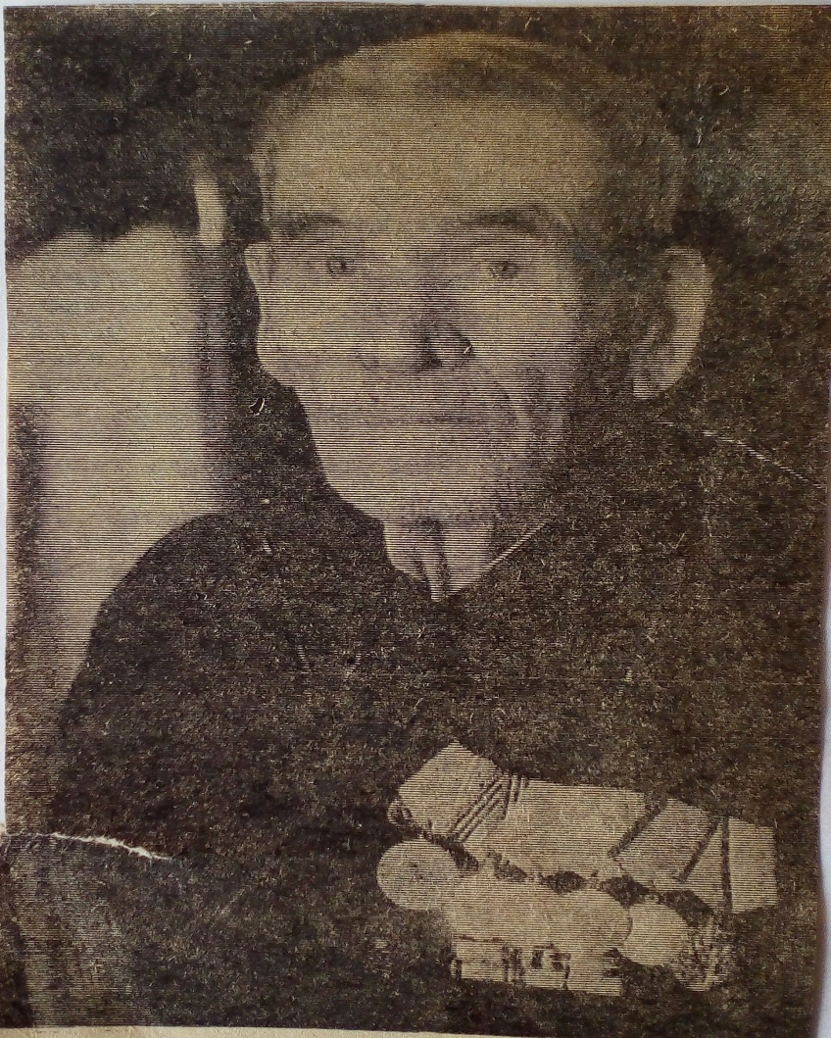

**Савельев Павел Терентьевич**